Зеленый цвет – завершено

Жёлтый цвет – будет реализовано в ближайшее время

Красный цвет – баг, требующий устранения

Болотный цвет – будет реализовано, но на данный момент не понятно, как.

Серый цвет– в планах (мечты...)

Дробные баллы

Добавить возможность вводить дробные баллы

Буквы “Н” и “Х”

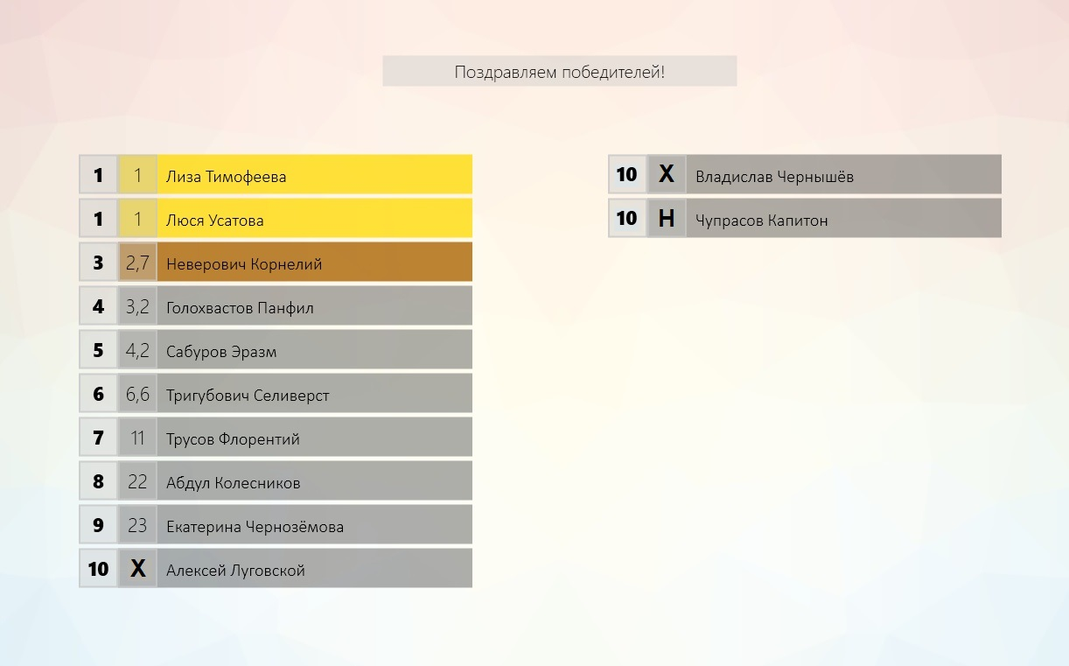

Буква “Н” означает отсутствие участника в данном этапе конкурса. Буква “Х” означает, что в данном этапе конкурса участник не получил баллов. После смены жюри все участники, которые отсутствовали в данном туре и те, кто не получил баллов, сразу же помечаются соответствующими буквами.

Прим.

При сортировке от наименьшего к наибольшему в начале стоят участники, у которых буквы вместо цифр. При сортировке от наибольшего к меньшему участники с буквами стоят в самом конце.

РЕАЛИЗАЦИЯ:

1. Добавить возможность выставлять участнику при вводе баллов букву “н”
2. Ввести константы

А: double MEMBER_NO_POINTS = -1

У участника вообще нет результатов

Б: double MEMBER_ABSENT = -2

Участник отсутствовал

В: double VIEWER_POINTS_USED = -3

Служебная константа. Балл использован и он уже присвоен

1. Внести изменения в get/set свойство класса MemberBar
2. Внести изменения в класс Viewer и FastViewer.

А. Viewer: добавить предварительную проверку на наличие участников, которым жюри присвоили баллы, равные MEMBER_NO_POINTS или MEMBER_ABSENT. Если таковые есть, то сразу же выделить их соответствующим образом.

Б. FastViewer: добавить возможность отображения участников, у которых отсутствуют баллы или которые отсутствовали.

“Сохранить как”

Добавить возможность выбора директории, в которую результаты будут сохраняться. Также добавить возможность выбора имени файла.

РЕАЛИЗАЦИЯ:

Класс SaveFileDialog из пространства имён System.IO

Добавить соответствующий пункт в окне MainWindow в верхней панели, в выпадающем меню.

Надписи

Добавить поясняющую надпись в нижней части экрана, которая будет пояснять назначение Х и Н букв по умолчанию. Надпись должна быть изменяемой.

Также добавить надписи к колонкам, которые тоже должны быть редактируемыми.

Диапазоны

Пусть участники пронумерованы. Они отсортированы по возрастанию. Необходимо добавить возможность выделять участников, номера которых находятся в каком-то заданном диапазоне заранее заданным цветом. Таких диапазонов может быть несколько. Они гарантированно не пересекаются.

Условно говоря на данный момент в программе уже задано три диапазона. С 1 по 1 участник (золотой цвет), с 2 по 2 участник (серебрянный цвет), с 3 по 3 участник (коричневый цвет). Все остальные – серый цвет.

РЕАЛИЗАЦИЯ:

Убрать настройки цвета первого, второго и третьего места. Ликвидировать соответствующее сохранение и чтение в DataIO.

**ФОРМАТ ХРАНЕНИЯ ДАННЫХ**

Структура:

public class ContestRange

{

public string Name { get; set; }

public int From { get; set; }

public int To { get; set; }

public Color RangeColor;

}

public List<ContestRange> ContestRanges;

Данная коллекция будет храниться в классе ProgramSettings.

Отдельное окно, которое будет вызываться в окне ViewerSettings. С его помощью можно будет редактировать список из диапазонов.

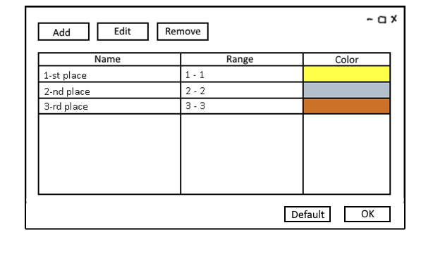

Кнопки Edit и Remove должны быть недоступны для нажатия, пока не будет выделен хотя бы один из диапазонов

При нажатии на кнопку Add будет вызываться окно создания нового диапазона. 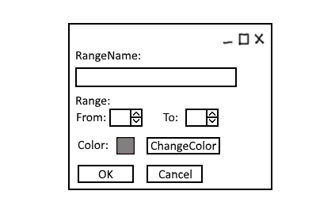

Имя по умолчанию:

$“Range_{ProgramSettings.ContestRanges.Count}”

Значение From и To:

Инкрементированное значение “To” последнего элемента в коллекции ContestRanges

Значение Color:

Серый

При выделении одного из диапазонов и нажатии на кнопку Edit будет производится редактирование выбранного диапазона через то же окно, через которое он [диапазон] и создавался.

Внести соответствующие изменения в отображение финального показа.

Новые пункты в настройках

1. Цвет контура панели для ячеек конкурсантов
2. Цвет панели для панели жюри
3. Тип шрифта для панели жюри
4. Цвет контура панели для жюри

Видео по показу результатов

Генерация видео по вбитым данным.

BUG #1 УСТРАНЕНО

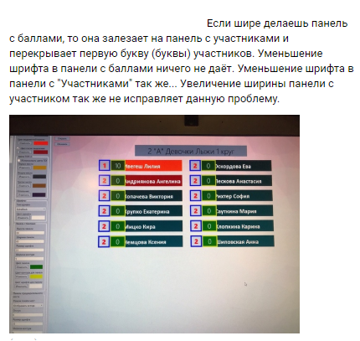

УСТРАНЕНИЕ:

Проблема скорее всего в том, что панель с баллами просто накладывается поверх основной панели при изменении её размеров.

1. Можно добавлять отступ к надписи с именем конкурсанта слева, который будет равен половине ширины панели с баллами
2. Добавить отступ панели с баллами влево (вроде как самый логичный ход)

BUG #2 УСТРАНЕНО

Если попробовать загрузить данные, когда уже есть какие-нибудь загруженные данные, то программа выдавала ошибку.

УСТРАНЕНИЕ:

Данные не очищались перед загрузкой данных из файла, из-за чего, видимо, загружаемые данные записывались поверх уже загруженных, что вызывало исключение.

Перед загрузкой данных нужно удалить старые.